**LÍNEA DEL TIEMPO Y LOS COMPROMISOS_VASQUEZ_DIAZ_KENNILIS**

1. **Identifica características de la Fundación San Mateo y cuál es su trayectoria.**

La Fundación San Mateo se identifica con las siguientes características:

* Comprometida con la educación y el avance de las nuevas tecnologías.
* Responsable en el cumplimiento de los requerimientos legales por parte de la normatividad colombiana.
* Es una institución innovadora
* Se interesa en la formación por excelencia.
* Fomenta el aprendizaje experiencial,
* Impulsa el uso de las TIC´S, como herramientas para el aprendizaje.
* Promueve que no se pierden valores éticos, sociales y demás
* Se interesa en el bienestar de su población, razón por la cual ofrece espacios en condiciones correctas para la sana interacción en ellos.
* Con una trayectoria de 34 años, interesada en mejorar cada vez más como institución para la educación superior y cumplir con los requisitos exigidos para su correcto funcionamiento, poco a poco ha ido integrando los diferentes programas de formación, que son de mucho aporte para el crecimiento integral de la nación.

1. **Determina la misión y visión institucional**

* En la Misión la institución determina su compromiso con la formación integral de sus profesionales de manera que se incite en ellos la creatividad, la ética, la autocrítica, induciendo el uso de las TIC como herramienta para el desarrollo y crecimiento en conocimiento. Formando lideres para el avance social, económico y cultural de su entorno. A través de la formación por competencias promocionando el balance correcto entre el ser, saber y hacer.
* En cuanto a la visión la institución se está preparando y proyectando para en destacarse a nivel nacional como una Institución TÉCNICA PROFESIONAL REDEFINIDA, gracias a su formación por ciclos propedéuticos, a través de su método educativo se forjarán profesionales íntegros, en pro del bienestar de la sociedad. En el uso de las TIC´S como herramienta para su formación e induce el espíritu de la investigación aplicada y enviando a la comunidad profesionales con sentido social, Manteniéndose enfoque en la excelencia académica siempre.

1. **Conoce el modelo de formación de la institución**

* El modelo de formación de la fundación San Mateo es el uso e implementación de las tecnologías de la información y las comunicaciones TIC´S, la modalidad a distancia y virtual, se basa a través de ciclos propedéuticos que se ajustan a las condiciones y necesidades de sus estudiantes.

1. **Reconoce su Plan de estudios comprometiéndose con su proceso de formación**

* En vista de las necesidades de cualquiera empresa, sin importar su actividad económica, de acuerdo a los requerimientos de la normatividad en general, y en pro de la prevención de accidentes y enfermedades a causa del dinamismo laboral. Las instituciones han creado programas de estudio que ayuden a satisfacer tales necesidades. Razón por la cual se determina en crear el Programa de Ingeniería de la Salud y Seguridad en el Trabajo. Formando profesionales en esta área con la capacidad de presentarle a las empresas planes y mecanismos que ayuden en la prevención y atención de los factores de riesgos de su entorno, fomentado en buen cuidado de la salud y el valor a la vida, En su proceso de formación se desarrolle en vivenciar actividades del entorno laboral y social de manera que estar sean de gran aporte en la solución de inquietudes que se puedan presentar en los diferentes ámbitos de la sociedad.

1. **Elabora una línea del tiempo de la Fundación San Mateo.**

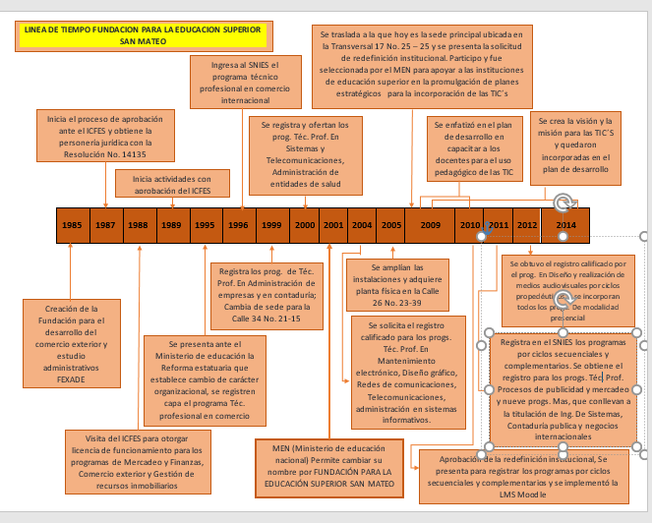

1. **Elabora un documento que incluya los compromisos a cumplir para tener éxito en el proyecto de formación como estudiante virtual y miembro de la comunidad Mateista.**

* Como miembro de la comunidad Mateista se adquieren ciertos compromisos como cualquier ambiente de la sociedad, entre los que se destaca que se deben:
* Presentar sus actividades y productos en los tiempos estipulados
* Ser responsable y respetuoso con su entorno social.
* Mantener una constante, respetuosa, amigable y amable comunicación con sus docentes y compañeros de formación.
* Ser honesto en la presentación de sus productos, enfocado en que es para su crecimiento personal y profesional el aplicar el aprendizaje a su experiencia vivencial.
* Responsabilizarse de su aprendizaje, razón por la cual se debe ser consciente en adquirir los conocimientos y aplicarlos en su entorno.
* Maneje su autonomía para su aprendizaje y haga uso de las herramientas tecnológicas ofrecidas para su crecimiento académico.